朝阳区初一语文第4课时学习指南
重温《西游记》
学习目标：
1．多角度回顾《西游记》的主要故事内容，培养阅读兴趣。
2．依据创设的情景，结合故事情节，理解主要人物形象。
学法指导：
- 梳理故事情节，运用思维导图理清故事脉络。
- 采用要素串联法，进行情节概括，提升学生概括能力。
学习任务：
三个任务均为必做。
- 整体回顾：理清章节顺序，完成“西天取经”版块的思维导图。
- 经典再现：跳读重点回目，回顾相关故事情节，选择经典故事，进行情节概括和连环画设计。
- 情景创意：
（1）如果《西游记》中也流行发微信和朋友圈，请结合人物故事和性格特点，为唐僧师徒四人分别设计微信头像、昵称和个性签名。
（2）假设在路过白虎岭一打白骨精后，师徒四人都发了朋友圈，设想他们会发什么内容。

任务一：整体回顾
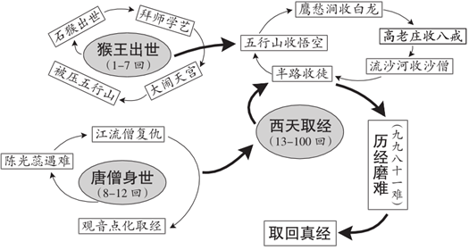
请把以下回目进行排序，并参考“猴王出世”和“唐僧身世”的图例，将“西天取经”的思维导图补充完整。
- 径回东土 五圣成真
- 妖邪假设小雷音 四众皆逢大厄难
- 尸魔三戏唐三藏 圣僧恨逐美猴王
- 真行者珞珈山诉苦 假猴王水帘洞誊文
- 三藏不忘本 四圣试禅心
- 大圣殷勤拜南海 观音慈善缚红孩
- 万寿山大仙留故友 五庄观行者窃人参
- 唐三藏路阻火焰山 孙行者一调芭蕉扇

思维导图：

西天取经
（13-100回）

任务二：经典再现
下列经典故事个个精彩，令人回味无穷。请跳读《西游记》的重点回目，回顾相关情节，任选其中两个故事，分别进行情节概括和连环画设计（绘画及脚本设计均可）。
- 偷吃人参果（第24回）
- 三打白骨精（第27回）
- 智取红孩儿（第40、41、42回）
- 车迟国斗法（第45、46回）
- 女儿国遇难（第54回）
- 真假美猴王（第57回）
- 三调芭蕉扇（第59、60、61回）
- 火烧盘丝洞（第72回）
- 天竺国招亲（第93、94、95回）
- 灵山取真经（第98回）

1.故事名称：

情节概括：

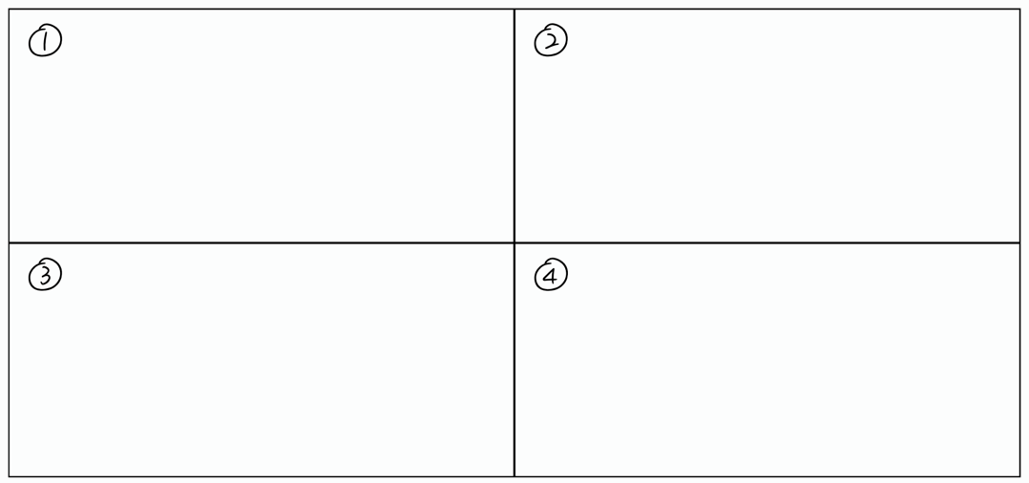
2.故事名称： ，连环画（绘画及脚本设计均可）：
任务三： 情景创意
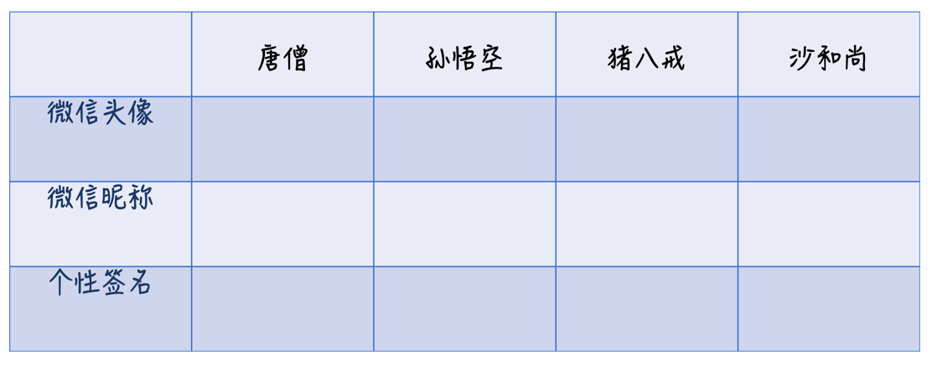
1.想想自己和好友们的微信头像、昵称和个性签名都有什么特点。如果《西游记》中也流行发微信和朋友圈，请结合人物故事和性格特点，为唐僧师徒四人分别设计微信头像、昵称、个性签名。

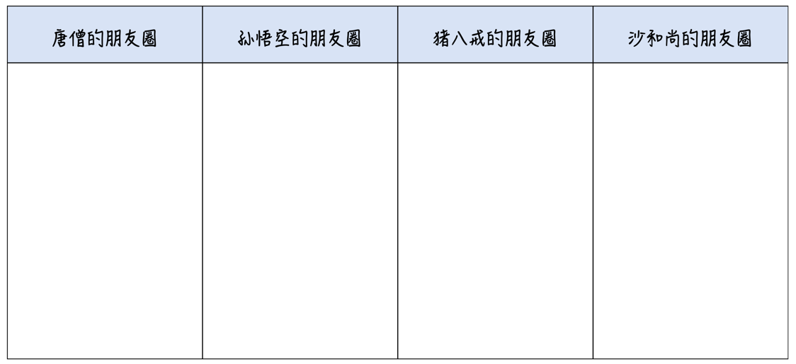
2.假设他们在路过白虎岭一打白骨精后，师徒四人都发了朋友圈，设想一下他们会发什么内容。请同学们发挥想象力，支持创意。

